M i t t e i l u n g s b l a t t


Siedlergemeinschaft Tannenberg
Jugend- und Gemeinschaftsheim e.V.

Jacobystr. 12, 24106 Kiel, Tel. 54 29 91

www.verband-wohneigentum.de/sg-tannenberg

Ausgabe: Februar Nr. 02 Jahrgang 2013

Termine:

Osterfeuer, Sonnabend, 30.03.2013
Maifeuer, Dienstag 30.04.2013
Seniorenfeier, Samstag, 04.05.2013

Hinweis: Ab sofort gibt es aus Datenschutzgründen keine Gratulationen zu den Geburtstagen und Hochzeiten pp. in der "Zeitschrift Familienheim u. Garten" mehr.

Unser Maifeuer findet natürlich am 30.04.2013 statt. Ob und wann wir ein Herbstfest feiern können, steht noch in den Sternen.

Einige Frauen unserer Gemeinschaft treffen sich jeden 2. Montag im Monat um 19.00 Uhr im Geschäftszimmer zum Basteln. Ganz zwanglos werden neue Aktivitäten abgesprochen und umgesetzt. Ein Teil der Arbeit war immer die Herstellung der Tisch- und Saaldekoration zu unseren Veranstaltungen. Gerne würden sie auch einmal neue Damen in dieser Runde kennenlernen.

Jahreshauptversammlung

Überraschend gut besucht war unsere Jahreshauptversammlung. Überraschend war auch der Besuch unserer Oberbürgermeisterin, Frau Dr. Gaschke, zu dieser Versammlung. Sie sprach dann auch ein Grußwort, vermied jedoch politische Themen und las stattdessen aus ihrem Buch vor, welches sie vor Jahren, noch als Journalistin, geschrieben hatte. Auch unsere Pastorin, Frau Aschoff, sprach einige Worte und übergab das Mikrophon dem Landesverbandsvorsitzenden, Herrn Kaack, der später auch mit den Kreisverbandsvorsitzenden Hornschuh die Ehrung langjähriger Mitglieder übernahm. Weitere Vertreter aus Kirche und Politik verzichteten auf ihre Wortmeldungen, um das Grünkohlessen nicht weiter hinaus zu zögern. Das Essen hat sicherlich allen Anwesenden sehr gut geschmeckt und einen Korn gab es auch noch dazu.
Der offizielle Teil verlief dann gemäß der Tagesordnung.
Die Vorstandswahlen ergaben eine Wiederwahl von unserer stellv. Vorsitzenden
Maren Jürgensen und Neuwahl von Sfdn. Nicole Haltenhof, Hermann Thurein und
Georg Baumgartner. Sfd. Jürgen Berger schied auf eigenen Wunsch aus.
Der Kassenbericht und die Aussprache ergaben keine wesentlichen Änderungen, es blieb noch Zeit für ein Bier und das Gespräch mit seinem Tischnachbarn. So erfuhren wir, dass Sfd. Friedrich Wolf, 90 Jahre alt, von Suchsdorf zu Fuß zu unserer JHV gekommen ist. Zurück hat ihn natürlich ein Nachbar gefahren.

Ludwig Kautek ist am 07.01.2013 verstorben. Inzwischen war auch die Trauerfeier, an der natürlich auch mehrere Mitglieder verschiedener Siedlergemeinschaften, des Kreisverbandes und des Landesverbandes teilgenommen haben. Ludwig war ja Gründungsmitglied unserer Siedlergemeinschaft und hat sich stets für die Förderung und den Erhalt unserer Gemeinschaft eingesetzt. Unermüdlich knüpfte er Kontakte zu anderen Gemeinschaften aus Politik und Wirtschaft. Stets versuchte er die Jugend in unser „Jugendheim“ und zu den Festen einzubeziehen. In Zusammenarbeit mit anderen Mitgliedern hat sich Ludwig bei der Herstellung unserer Chronik bereits eine bleibende Erinnerung geschaffen. Wir werden sein Andenken in Ehren halten.

Der neu gewählte Vorstand der Siedlergemeinschaft Tannenberg

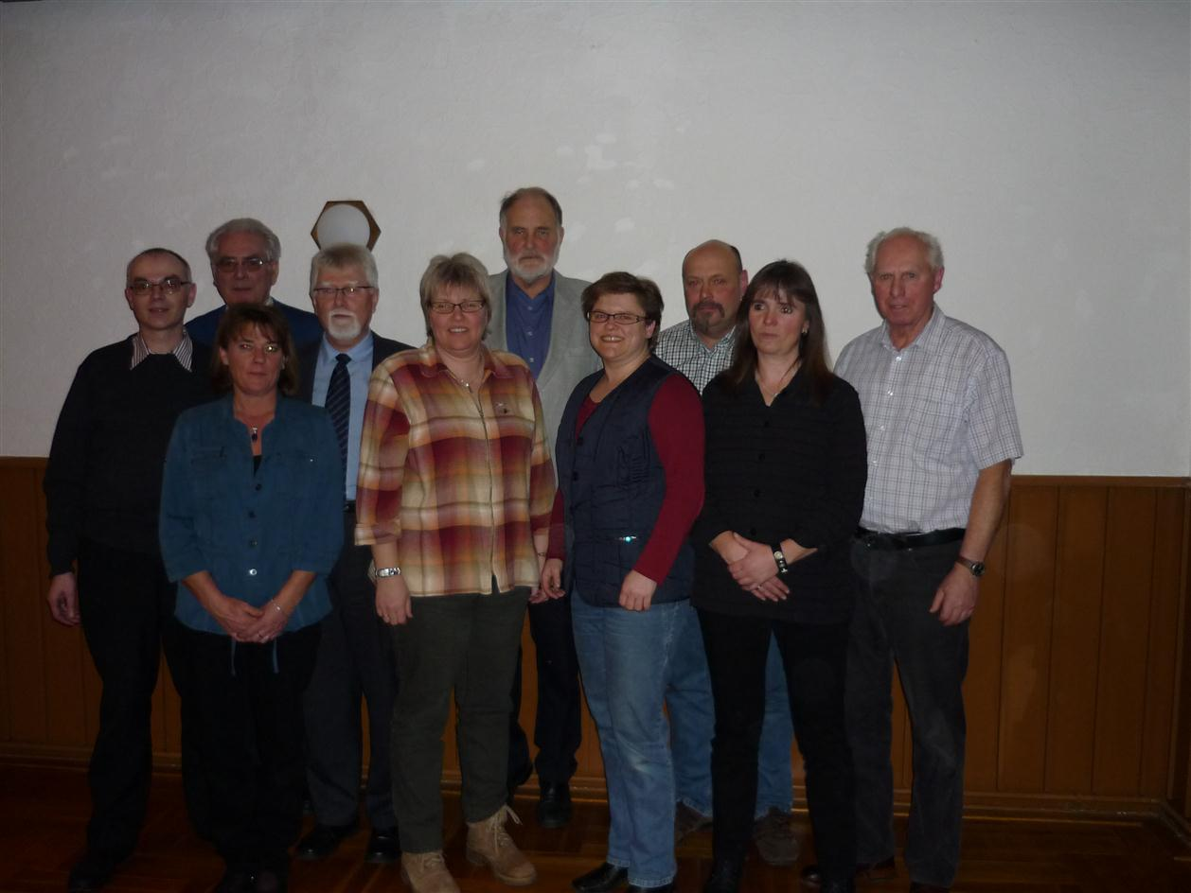

Hintere Reihe: von links: Ralf Meinke, Hermann Thurein, Wolfgang Kottek, Georg Baumgartner, Volker Braasch
Untere Reihe: von links: Kerstin Klein, Maren Jürgensen, Nicole Haltenhof, Silke Schenk, Holger Jansen

Glückwünsche
In diesen noch recht kühlen Tagen mit den ersten Frühlingsboten feiern Elke Thiele, Rainer Küster, Christa Eisermann, Edith Jero, Gretel Jessen, Werner Reher, Hans- Jürgen Berger, Rudolf Otto, Regina Poltrock, Waltraut Otte und Elke Marahrens Geburtstag.

Herzlichen Glückwunsch! Alles Gute wünschen wir, bleiben Sie gesund oder werden Sie wieder gesund!

Spruch
Neulich las ich: Eine stumpfe Axt fällt keine Eiche. Oder: Auch mit einer kleinen Axt kann man große Späne hauen.

Für den Inhalt verantwortlich:
Holger Jansen

